Bruschetty marki Helcom — pomysł na śniadanie we włoskim stylu.
Na podróż przez smaki we włoskim stylu zaprasza marka Helcom. A to wszystko dzięki wyjątkowej linii produktów. Są to Bruschetty w różnych smakach inspirowane kuchnią włoską.

Bruschetty marki Helcom
Podążając za znaną powszechnie definicją, bruschetta to nic innego jak grzanka z pieczywa posmarowanego oliwą z oliwek z różnymi dodatkami. Zazwyczaj są to roztarty czosnek, pokrojone w kostkę świeże pomidory i siekana bazylia. Właśnie ta pochodząca z Włoch uwielbiana na całym świecie przystawka została główną inspiracją do stworzenia przez markę Helcom wyjątkowej linii produktów — Bruschett w różnych smakach.
Zatem czym są Bruschetty Helcom? To aromatyczne pasty warzywne powstałe na bazie wyselekcjonowanych składników, których skład nawiązuje do najbardziej rozpoznawalnych smaków kuchni włoskiej. W dostępnej ofercie znaleźć można cztery wyjątkowe odsłony smakowe:

l Bruschetta czosnkowa w stylu weneckim
l Bruschetta oliwkowa w stylu sycylijskim
l Bruschetta paprykowa w stylu toskańskim
l Bruschetta pomidorowa w stylu mediolańskim

Co ważne, wszystkie produkty z linii dostępne są w ekologicznych słoiczkach o optymalnej pojemności.

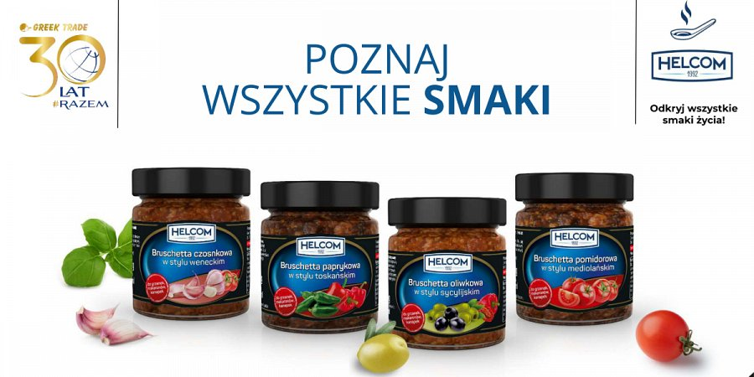
Bruschetty marki Helcom — jak podawać?
To, co wyróżnia Bruschetty Helcom, to możliwość wykorzystania produktu na wiele sposobów. Świetnie sprawdzą się zarówno jako dodatek do popularnych we Włoszech grzanek, jak i jako pasta na tradycyjną kanapkę. Bruschetty to aromatyczna i wyrazista w smaku propozycja, która z pewnością może urozmaicić śniadaniowe menu.
W jakich innych przepisach można wykorzystać Bruschetty Helcom? Produkt sprawdzi się jako dodatek do popularnych włoskich dań z makaronem. Wykorzystać go można także jako składnik do przystawek np. w jajkach faszerowanych.

Bruschetty marki Helcom — smaki
W ofercie marki dostępne są cztery wyjątkowe odsłony smakowe nawiązujące do różnych popularnych regionów we Włoszech. Smakowanie Bruschett to podróż do krainy pełnej słonecznych smaków i zapachów.
Oto wszystkie propozycje:

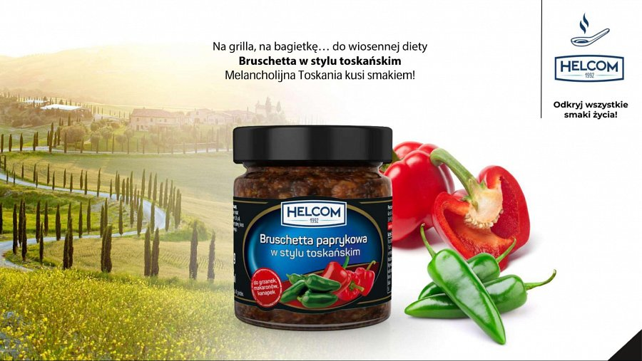

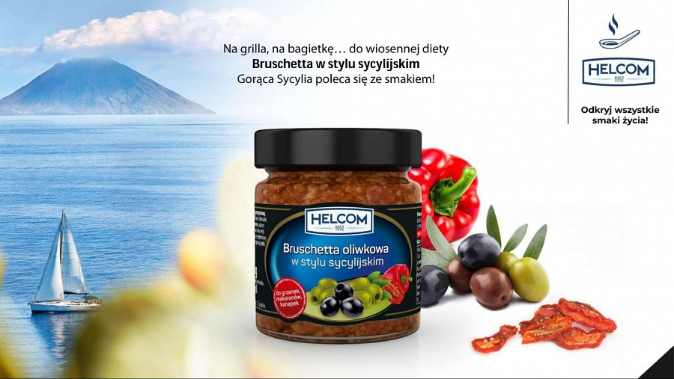

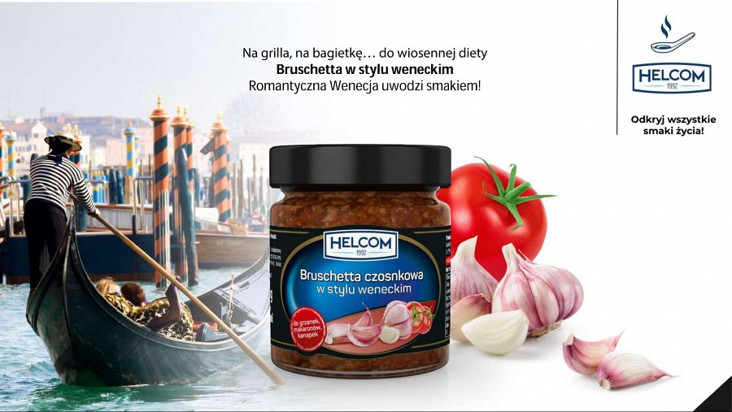

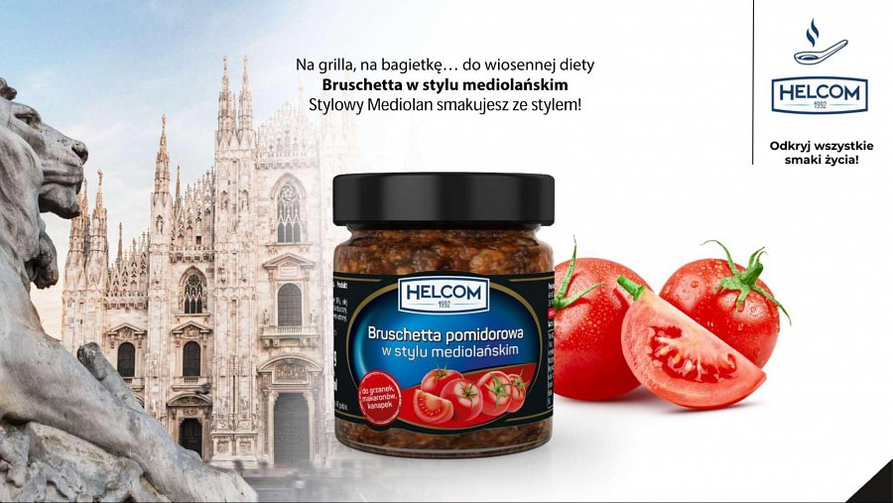

Helcom — w skrócie o marce
Helcom to marka z ponad 30-letnią tradycją, która wie, że jedzenie to wielka przyjemność, dlatego codziennie zaprasza do odkrywania różnorodności smaków. Serwuje na stoły ich wielkie bogactwo. W ofercie marki można znaleźć całą gamę produktów niezbędnych w każdej kuchni. Są to między innymi owoce w puszkach, różnego rodzaju papryki, bruschetty, warzywa marynowane, czy przetwory pomidorowe.
Właścicielem marki Helcom jest firma Greek Trade, znany producent, dystrybutor i importer produktów branży spożywczej, działający na rynku od 1992 roku.
Więcej o marce na stronie: https://helcom.pl/

---
Kontakt:
GREEK TRADE SP. Z O.O.
ul. Tadeusza Śliwiaka 14
30-797 Kraków
sieci@greektrade.com.pl

